# **Техническое задание на создание Landing Page**

## **1. Основная информация**

|  |  |
| --- | --- |
| **Название организации** | «Nano Soft» |
| **Общие сведения о компании**  (сферы деятельности, основные товары или услуги) | Лучшие курсы по программированию на языке Javascript от профессиональных разработчиков. Индивидуальные уроки или обучение в команде единомышленников. |
| **Цели создания**  (Продавать товары и услуги, собирать базу данных потенциальных пользователей, рекламировать отдельное мероприятие и т.д.) | Продажа курсов. Запись на индивидуальные занятия. |
| **CTA (Call To Action)**  (форма на сайте, призывающая пользователя что-то сделать, например, подписаться на рассылку, купить билет на конференцию, запросить смету и пр.) | Нажатие на кнопку для продажи курсов или записи на занятия. |
| **Языковые версии**  (русский, английский, др.) | Русский |

## **Анализ сайтов конкурентов**

**Онлайн-курсы по Javascript-технологиям:** [**https://learn.javascript.ru/courses**](https://learn.javascript.ru/courses)

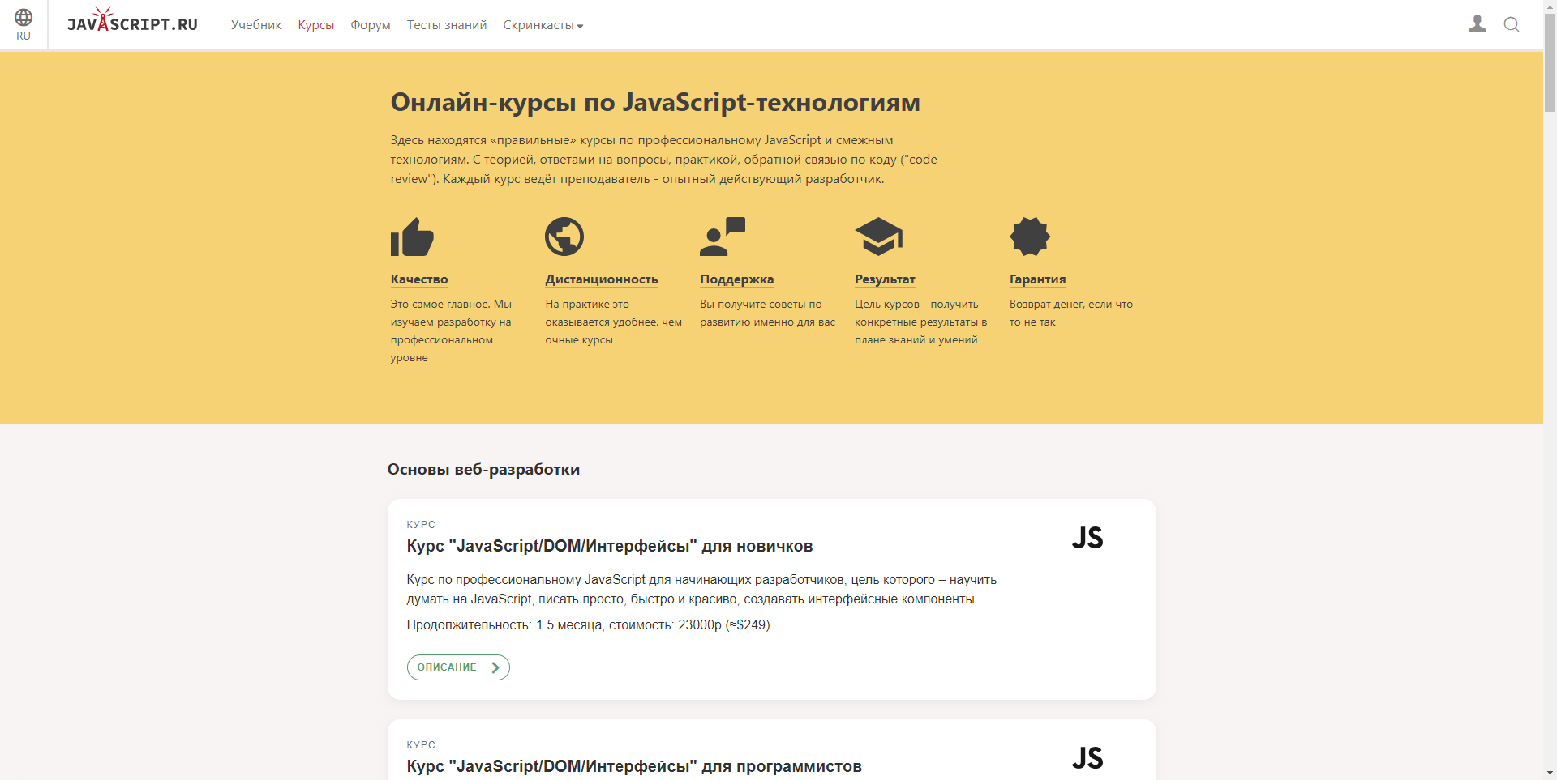

* Меню состоит из:
  + Смена языка сайта
  + Кнопки домашней страницы в виде логотипа сайта
  + Панели навигации по сайту:
    - Учебник
    - Курсы
    - Форум
    - Тесты занятий
    - Скринкасты:
      * Node.js
      * Webpack
      * Gulp
      * React.js
      * Angular
      * Git: курсы
      * Git: разное
  + Правая часть меню:
    - Кнопка авторизации
    - Поиск
* На странице находится описание курсов. Далее предложены записи курсов для разной уровни подготовки и различным темам. После описание как проходит обучение и отзывы участников курсов.
* Минималистичные значки, отдельные блоки под каждый курс.
* Цветовая схема в основном монохромная, содержит цвета логотипа Javascript, то есть желтый, кнопки в блоках имеют светло-зеленый оттенок
* Сайт рассчитан на новичков в Javascript

**Code Basics: https://code-basics.com/**

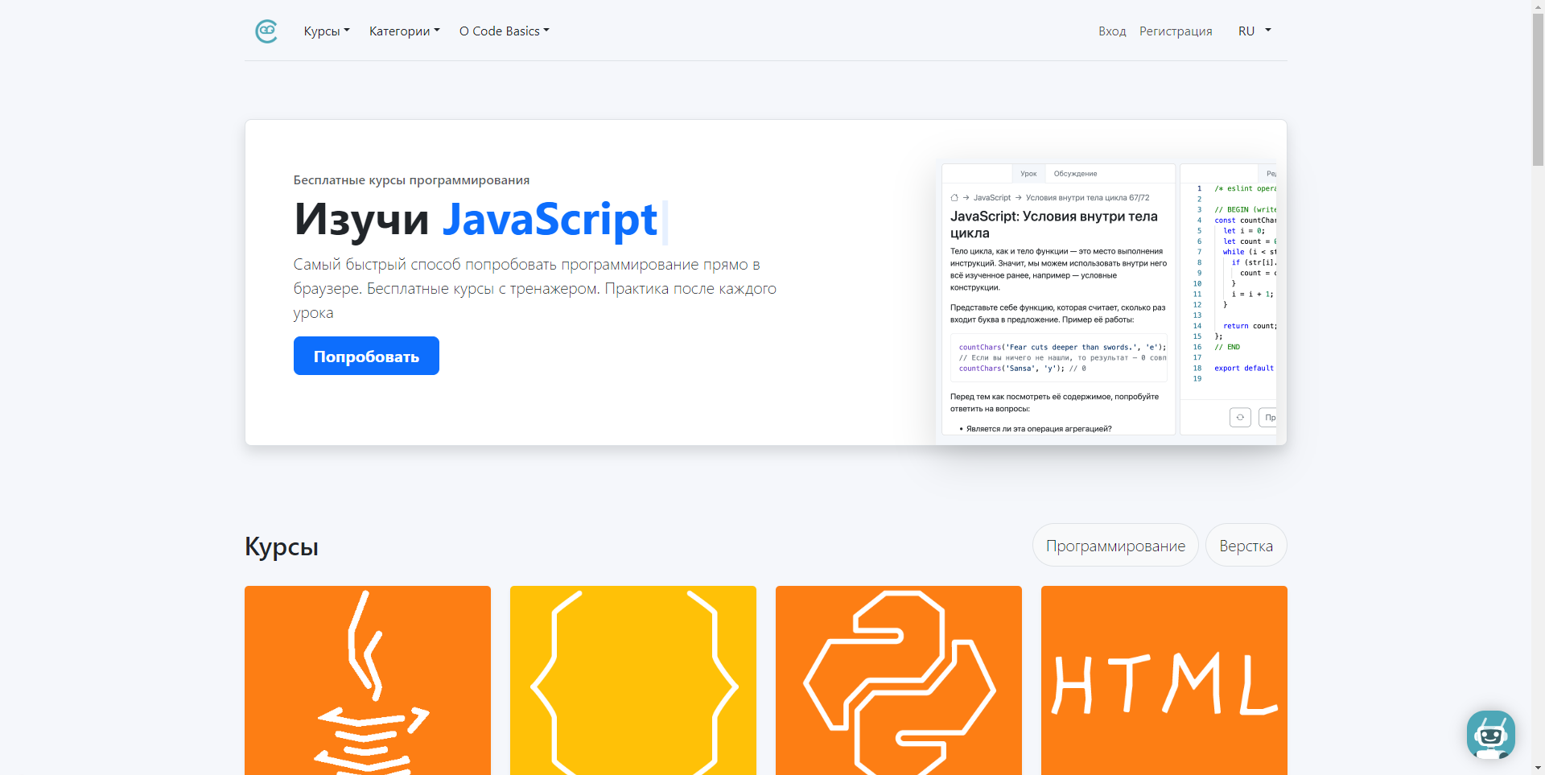

* Меню состоит из:
  + Курсы
    - Множество пунктов с курсами различных языков
  + Категории
    - Программирование
    - Верстка
  + О Code Basics
    - Отзывы
    - О платформе
    - Блог
    - Истории успеха
    - Авторам
* В начале сайт находится описание тренажера с призывом попробовать курс. Далее список курсов в виде блоков, отзывы, вопросы и ответы, форма регистрации.
* Кнопки в виде квадратных блоков, анимация текста
* Светлая гамма, черный текст, некоторые элементы окрашены в синий.
* Сайт рассчитан на новичков в программировании по различным языкам программирования.

**Хекслет, онлайн-школа программирования:** [**https://ru.hexlet.io/**](https://ru.hexlet.io/)

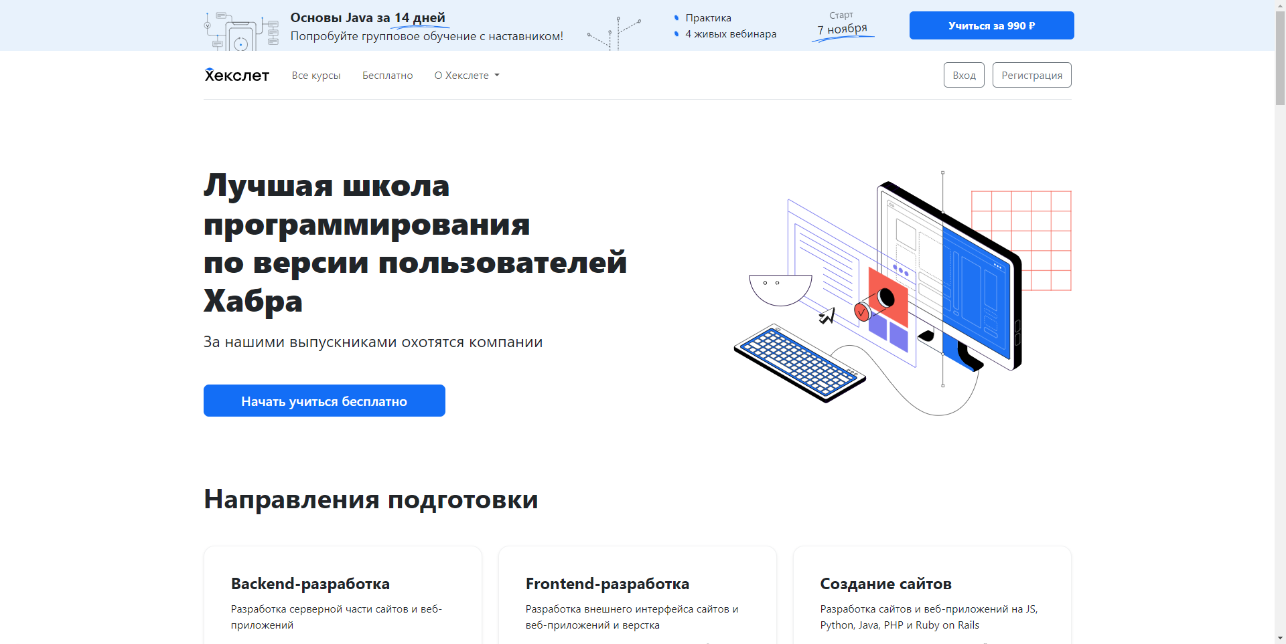

* Меню состоит из:
  + Кнопки домашней страницы в виде логотипа
  + Все курсы
  + Бесплатно
  + О Хекслете
    - О компании
    - Блог
    - Отзывы студентов
    - Компаниям
  + Правая часть меню:
    - Вход
    - Регистрация
* Информация и описание курсов, направления подготовки, программы обучения. Далее идут отзывы компаний-партнеров, эксперты, информация о том, где работают их ученики и какие вакансии будут доступны.
* Прямоугольные блоки направлений подготовки. Отзывы и список экспертов в виде карусели
* Цветовая гамма монохромная с синими оттенками
* Сайт направлен на новичков и опытных программистов, а также на сотрудников компаний для повышения квалификации.

Общие элементы этих сайтов – это блоки с кратким содержание курса, а также описание их курсов, почему они лучше и так далее. Также два сайта имеют синий оттенок в некоторых частях, например кнопки.

## **2. Структура сайта, основная информация на сайте**

* **Главная страница**
  + Заголовок: логотип, название компании «Nano Soft»
  + Меню:
    - Домашняя страница
    - О нас
    - Контакты
  + Описание продаваемых курсов, картинка с логотипом Javascript
  + Список представленных курсов для продажи и кнопок «Записаться»
  + Описать возможность присоединения к группе и кнопка «Узнать больше»
  + Отзывы клиентов
  + Блок с кнопкой «Связаться с нами»

## **3. Анализ целевой аудитории**

Выполните анализ целевой аудитории. Определите

1. **Кто пользователи** сайта? Какие у них **задачи/потребности**?

**Методика 5W**

1. Курсы для начинающих. Начинающие разработчики, студенты младших курсов вуза. Получение начальных знаний об языке Javascript. Круглый год. В системе курсов от «Nano Soft», конференции Discord.
2. Курсы для продвинутых. Студенты старших курсов, джуниоры в компаниях. Прокачка навыков и получение новых знаний об языке Javascript. Круглый год. В системе курсов от «Nano Soft», конференции Discord.
3. Курсы для профессионалов. Выпускники вузов, магистры, мидлы и сеньеры в компаниях. Углубленное изучение не только Javascript, но и определенных технологий и фреймворков. Круглый год. В системе курсов от «Nano Soft», конференции Discord.
4. Не менее одного **пользовательского** **сценария**. Используйте Use Case:

|  |  |
| --- | --- |
| Название сценария | Переадресация на страницу записи курсов |
| Актер  (например, авторизованный пользователь сайта) | Гость (неавторизованный пользователь) |
| Предусловия  (условия, которые должны быть выполнены перед началом реализации данного Use Case) | Пользователь не авторизован и ранее не был записан на курсы |
| Триггер  (событие или условие, которое заставляет пользователя приступить к выполнению Use Case) | Желание записаться на курсы и нажатие кнопки «Записаться» |
| Базовый сценарий  (последовательность действий, которые выполняет участник для успешного достижения цели) | Нажатие кнопки «Записаться» |
| Исключительные сценарии  (все, что может привести участника к невыполнению Use Case) | Пользователь уже авторизован или записан на курсы |
| Постусловие  (результат после выполнения Use Case) | Переадресация на страницу заполнения анкеты для записи на курсы |